

# TIỂU LUẬN MÔN HỌC

THIẾT KẾ WEB

**THIẾT KẾ WEBSITE QUẢN LÝ ĐÀO TẠO TRUNG TÂM CÔNG NGHỆ THÔNG TIN**

# GVGD: ThS. Nguyễn Hữu Vĩnh

# SVTH: Nguyễn Hoàng Anh

# Phạm Văn Đôn

# MSSV: 2124802010025

# 2124802010589

**LỚP: D21CNTT07**

### BÌNH DƯƠNG - 4/2022



**TIỂU LUẬN MÔN HỌC**

THIẾT KẾ WEB

**THIẾT KẾ WEBSITE KINH DOANH MÈO**

# GVGD: ThS. Nguyễn Hữu Vĩnh

# SVTH: Nguyễn Hoàng Anh

# Phạm Văn Đôn

# MSSV: 2124802010025

# 2124802010589

**LỚP: D21CNTT07**

### BÌNH DƯƠNG - 4/2022

# MỤC LỤC

MỤC LỤC ii

DANH MỤC HÌNH iv

MỞ ĐẦU 1

CHƯƠNG 1. KHẢO SÁT VÀ PHÂN TÍCH BÀI TOÁN 2

* 1. Mô tả bài toán 2
  2. Chức năng hệ thống 2

CHƯƠNG 2. THIẾT KẾ GIAO DIỆN 4

* 1. Giao diện trang chủ 4
  2. Giao diện trang sản phẩm 4
  3. Giao diện trang dăng ký 5
  4. Giao diện trang đăng nhập 5
  5. Giao diện trang giỏ hàng 6
  6. Giao diện trang giới thiệu 7

CHƯƠNG 3. THIẾT KẾ CHƯƠNG TRÌNH 13

* 1. Trang chủ 13
     1. Source code HTML 13
     2. Định dạng CSS 18
     3. Code JS 19
  2. Trang đăng ký trực tuyến 20
     1. Source code HTML 20
     2. Định dạng CSS 20
     3. Code JS 20

3.3. .............................................................................................................................20

KẾT LUẬN 21

TÀI LIỆU THAM KHẢO 22

# DANH MỤC HÌNH

**Hình 2.1:** Giao diện trang chủ 4

**Hình 2.2:** Giao diện trang sản phẩm 4

**Hình 2.3:** Giao diện trang đăng ký 5

##### **Hình 2.4:** Giao diện trang đăng nhập 6

**Hình 2.5:** Giao diện trang giỏ hàng 6

**Hình 2.6:** Giao diện trang giới thiệu 7

# MỞ ĐẦU

## Hiện nay ở nước ta thu nhập bình quân đầu người tăng khá cao ,mức sống và thu nhập cũng tăng lên theo thống kê từng năm .Cuộc sống càng ngày càng phát triển và đi theo xu hướng hiện đại , dịch vụ và công nghệ cũng thay đổi phục vụ con người tốt hơn .Xu hướng càng ngày càng chuyên nghiệp và quy mô kéo theo đó là những trào lưu,xu hướng mới .Đặc biệt những năm gần đây nước ta du nhập vào trong nước những thú chơi cảnh mới lạ ,gần gũi ,và ngày càng mang tính phổ biến .Mỗi khi ra đường hay những cửa hàng,căn họ,hay công viên…ta có thẻ bắt gặp những người bạn 4 chân được chủ của chúng dắt theo có thể 1 chú chó ,một con mèo ,hoặc 1 chú chuột Hamster nhỏ nhắn…Ngoại hình những chú thú cựng khá đẹp mắt,chúng có những đặc trưng riêng về màu long, da hoặc những đặc điểm khác như khá thông minh có thể làm những công việc như việc nhặt bóng …Được mua về chăm sóc như một đứa con cưng trong nhà .Trào lưu nuôi thú cưng không còn xa lạ mà ngày nay khá phổ biến và phát triển mạnh mẽ hơn ,kéo theo thị trường hàng hóa ,dịch vụ cho vât nuôi ngày càng phong phú ,từ đồ ăn ,thức uống, quần áo ,giày dép ,trang sức ,mỹ phẩm …đến cả những dịch vụ chăm sóc sức khỏe ,nghỉ dưỡng .Giá cả cũng đa dạng ,sẵn sàng phục vụ thú chơi của những người yêu vật nuôi .Chính sự hấp dẫn và nhu cầu càng ngày càng lớn hơn của thị trường thì những shop thú cưng để có thể tiếp cận người yêu động vật một cách tốt nhất .

Vì thế, em quyết định chọn đề tài “*Thiết kế website shop bán mèo* ” nhằm giúp khách hàng có thể mua thú cưng một cách tiện lợi .

# CHƯƠNG 1. KHẢO SÁT VÀ PHÂN TÍCH BÀI TOÁN

### Mô tả bài toán

### Trang web cung cấp cho người dùng những thông tin hình ảnh những chú mèo nhằm để cho khách hàng có những sự lựa chọn ưng ý .Bên cạnh đó shop cũng có thêm danh mục sản phẩm để tạo giúp cho khách hàng có thể tìm và mua những chú mèo theo ý muốn của mình .

### Ngoài ra hệ thống còn cung cấp cho khách hàng những chức năng đăng ký tài khoản, đăng nhập tài khản để có hể thanh toán những hóa đơn bằng hình tức online giúp khách hàng có thể dễ dàng thanh toán chi phí hàng hóa .

### Chức năng hệ thống

|  |  |  |
| --- | --- | --- |
| **STT** | **CHỨC NĂNG** | **MÔ TẢ** |
| **1** | Trang chủ | Trang chủ sẽ hiển thì những mặt hàng bán chạy và những mặt hàng mới nhất. |
| **2** | Sản Phẩm | Đưa ra thêm những loại mèo và hình ảnh thực tế của những chú mèo. |
| **3** | Chi tiết  sản phẩm | Đưa ra chi tiết thông tin về những chú mèo có bán trên shop |
| **4** | Đăng ký | Giúp khách hàng tài khoản |
| **5** | Đăng nhập | Giúp khách hàng truy cập vào tài khoản vừa đăng ký và có thể thanh toán online trên webside |
| **6** | Giỏ hàng | Nơi lưu trữ những mặt hàng mà khách hàng muốn mua và cung cấp địa chỉ gửi cho shop để có thể giao hàng |
| **7** | Giới thiệu | Giới thiệu về shop trên webside |

# CHƯƠNG 2. THIẾT KẾ GIAO DIỆN

### Giao diện trang chủ

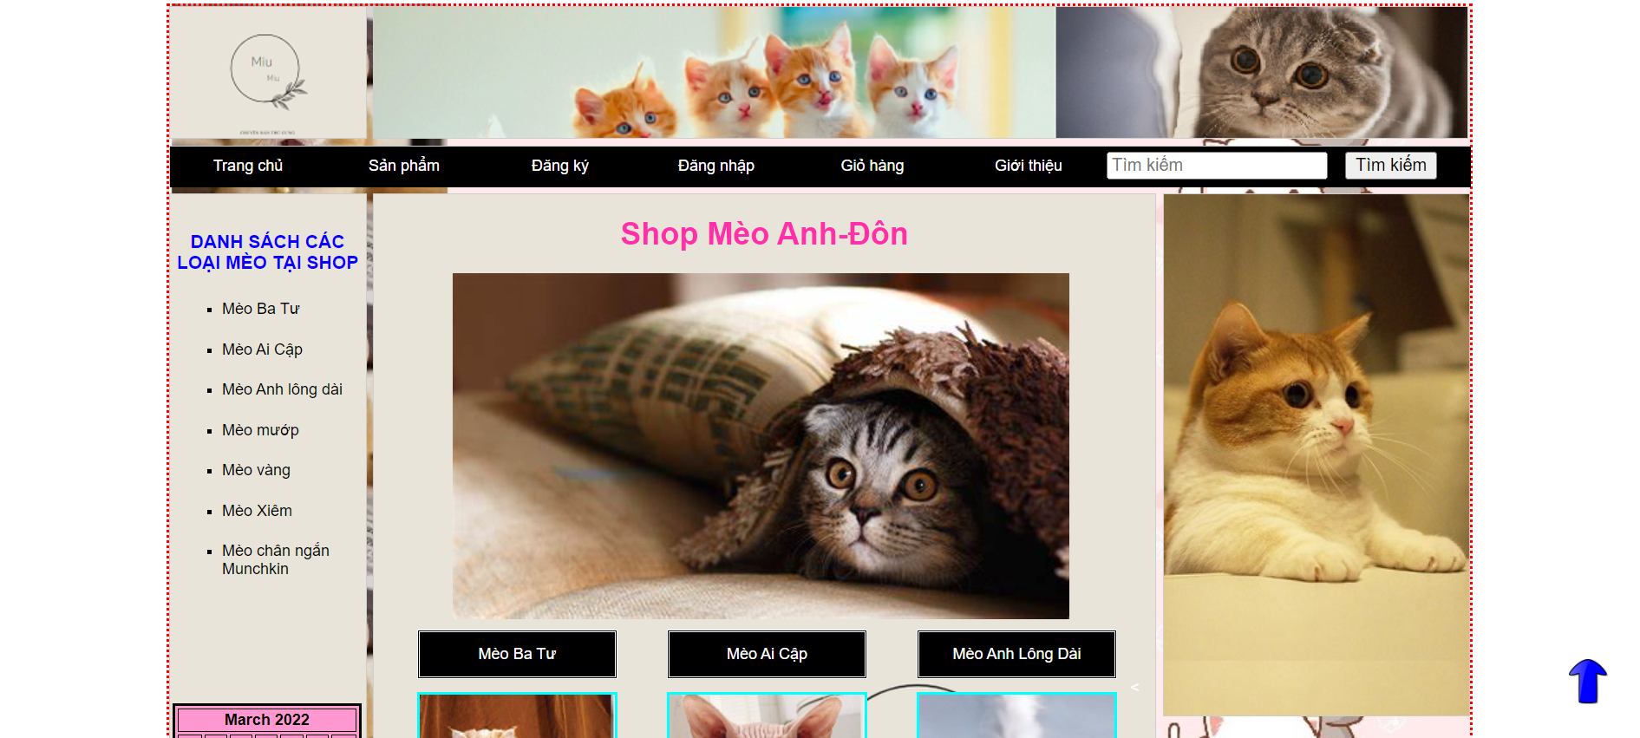

**Hình 2.1:** Giao diện trang chủ

Gồm có các trang sau: Trang chủ, Sản phẩm, Đăng ký, Đăng nhập, Giỏ hàng ,Giới thiệu

Người dùng click vào các biểu tượng để chọn các mục muốn thực hiện.

### Giao diện trang sản phẩm

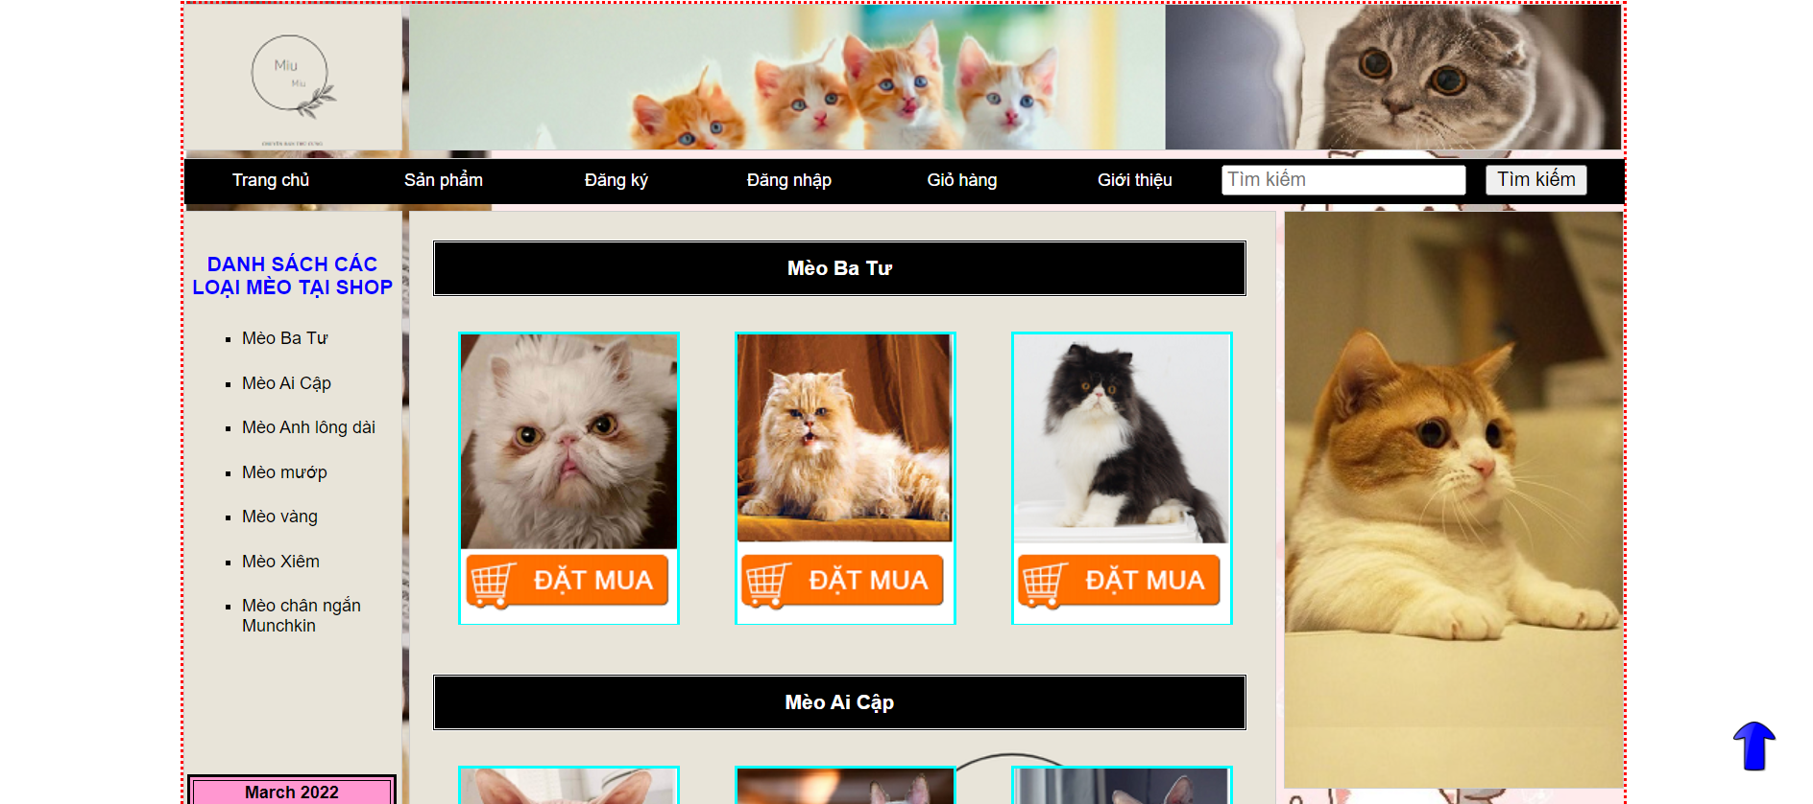

**Hình 2.2:** Giao diện trang sản phẩm

## Ý nghĩa của hoạt động:Đưa ra thêm những kiểu dáng của mèo giúp khách hàng có thêm sự lựa chọn.

* + - Quy tắc hoạt động: Khi khách hàng đã chọn được mặt hàng ưng ý khi click vô sẽ đưa khách hàng đến giỏ hàng để thực hiện quá trình mua hàng.

-Các thao tác màn hình: Khách hàng chọn vào các danh mục thì hệ thống sẽ hiển thị tương ứng ra màn hình.

**2.3.Chi tiết sản phẩm**

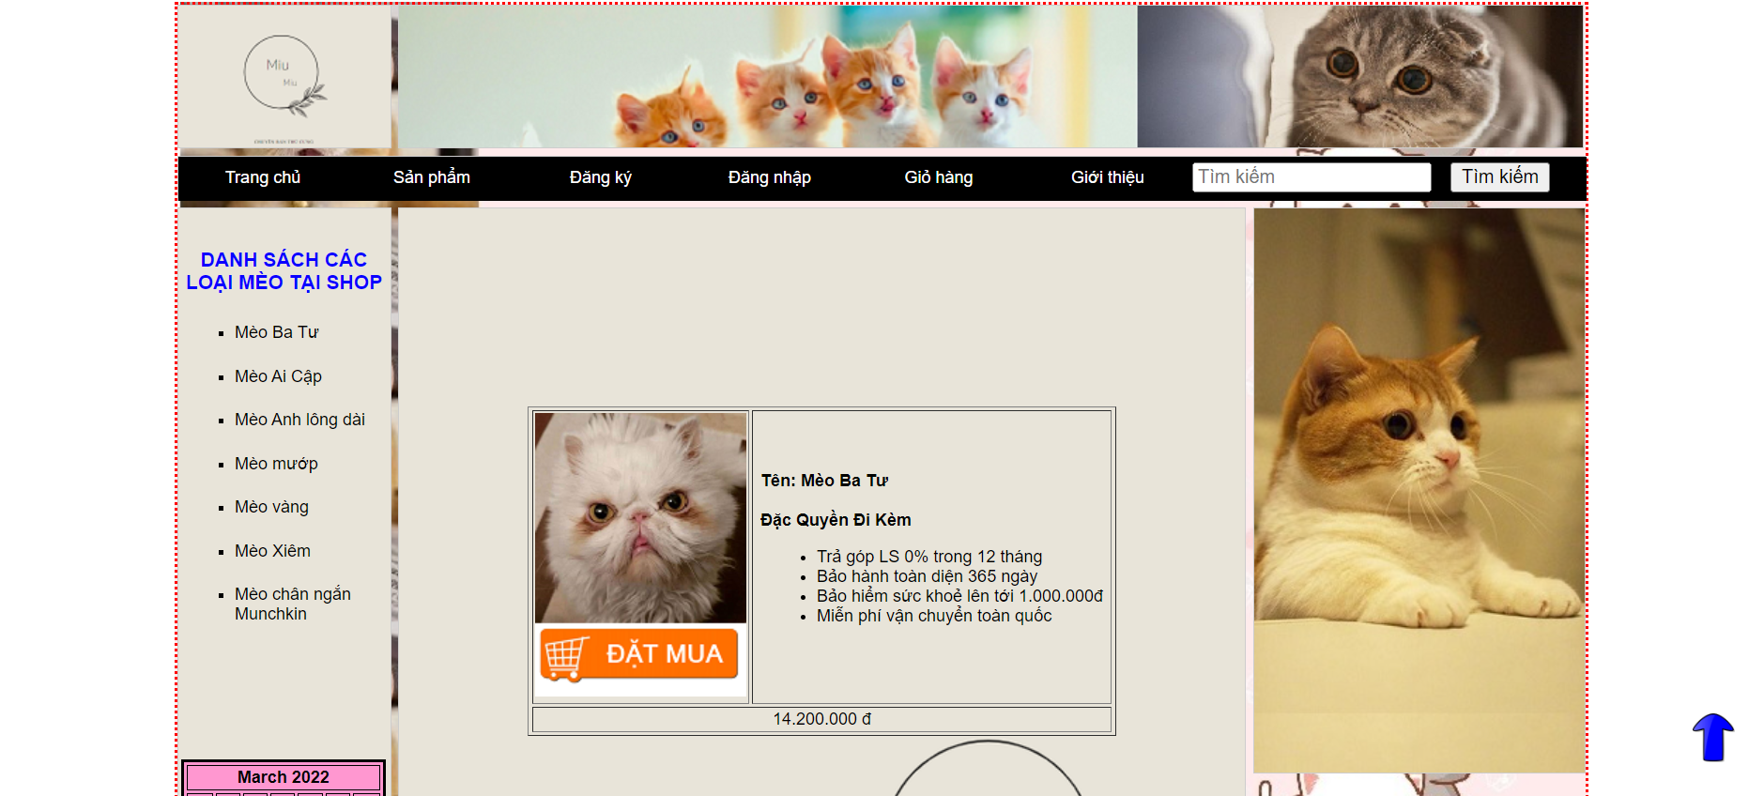

**Hình 2.2:** Giao diện trang chi tiết sản phẩm

-Ý nghĩa của hoạt động:Cung cấp thông tin chi tiết thú cưng cho khách hàng

- Quy tắc hoạt động:Khi click vào 1 sản phẩm bất kỳ trên trang sản phẩm sẽ đưa khách hàng đến trang chi tiết sản phẩm .

- Các thao tác màn hình:Click vào sản phẩm để đưa đến trang chi tiết .

### 2.4.Giao diện trang đăng ký

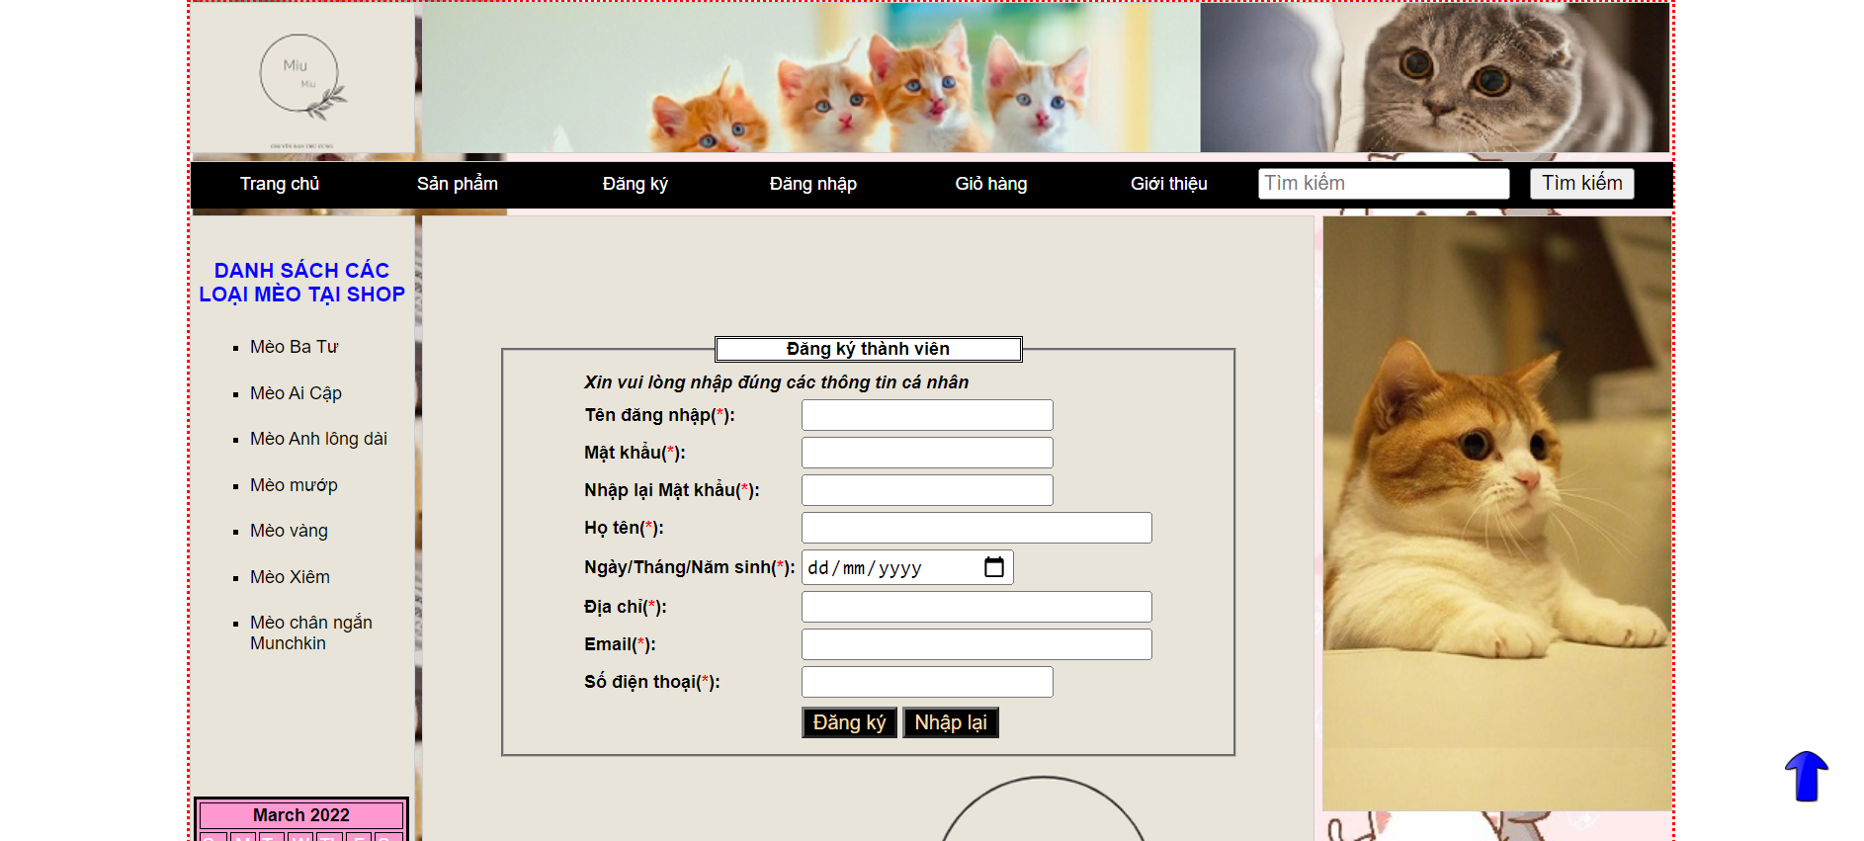

**Hình 2.3:** Giao diện trang đăng ký

## Ý nghĩa của hoạt động: Tạo tài khoản cho khách hàng để shop dễ dàng hỗ trợ

* + - Quy tắc hoạt động:Giúp khách hàng tạo tài khoản.
    - Các thao tác màn hình: Khách hàng làm theo yêu cầu của from

### 2.5.Giao diện trang đăng nhập

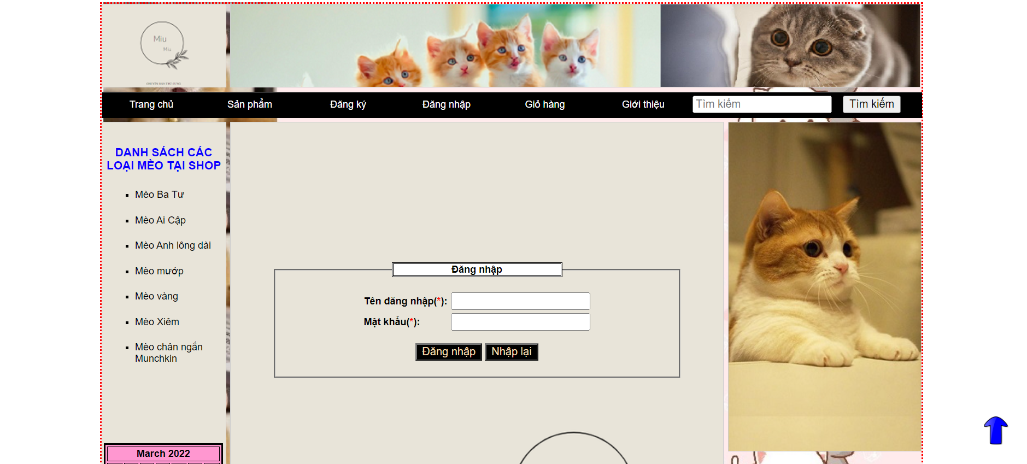

**Hình 2.4:** Giao diện trang đăng nhập người dùng

## Ý nghĩa của hoạt động: Đăng nhập sử dụng hệ thống

* + - Quy tắc hoạt động:Giúp khách hàng thanh toán sản phẩm qua hình thức online
    - Các thao tác màn hình: Người dùng nhập tên đăng nhập và mật khẩu để đăng nhập mới có thể sử dụng hình thức thanh toán online.

### 2.6.Giao diện trang giỏ hàng

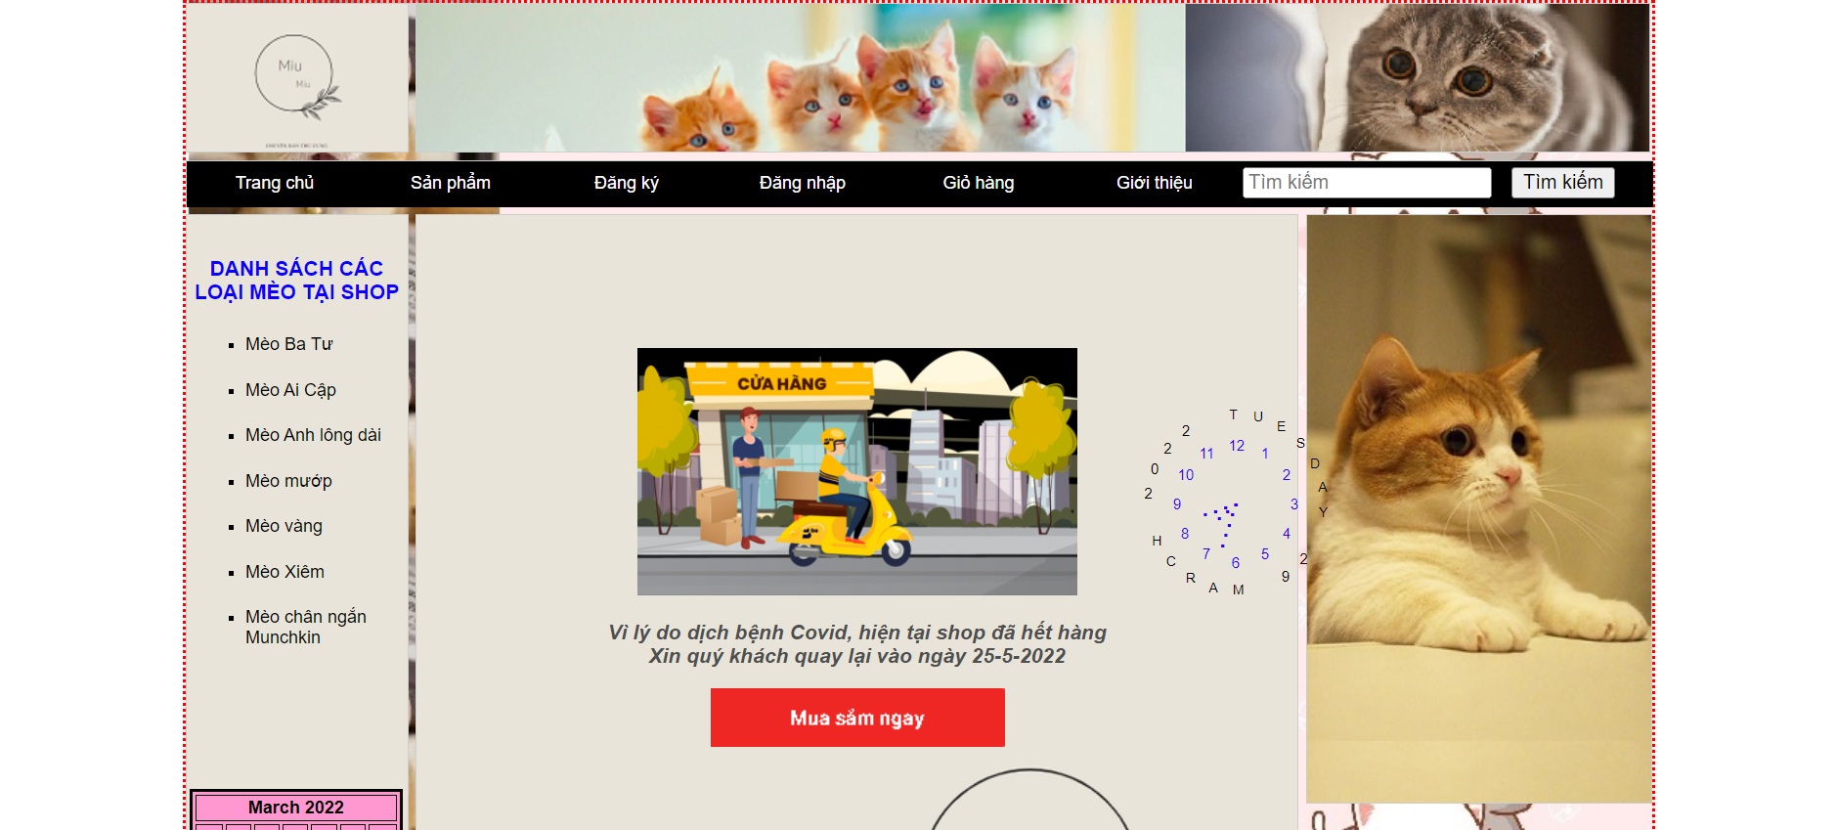

**Hình 2.5:** Giao diện trang giỏ hàng

### 

### 2.7.Giao diện trang giới thiệu

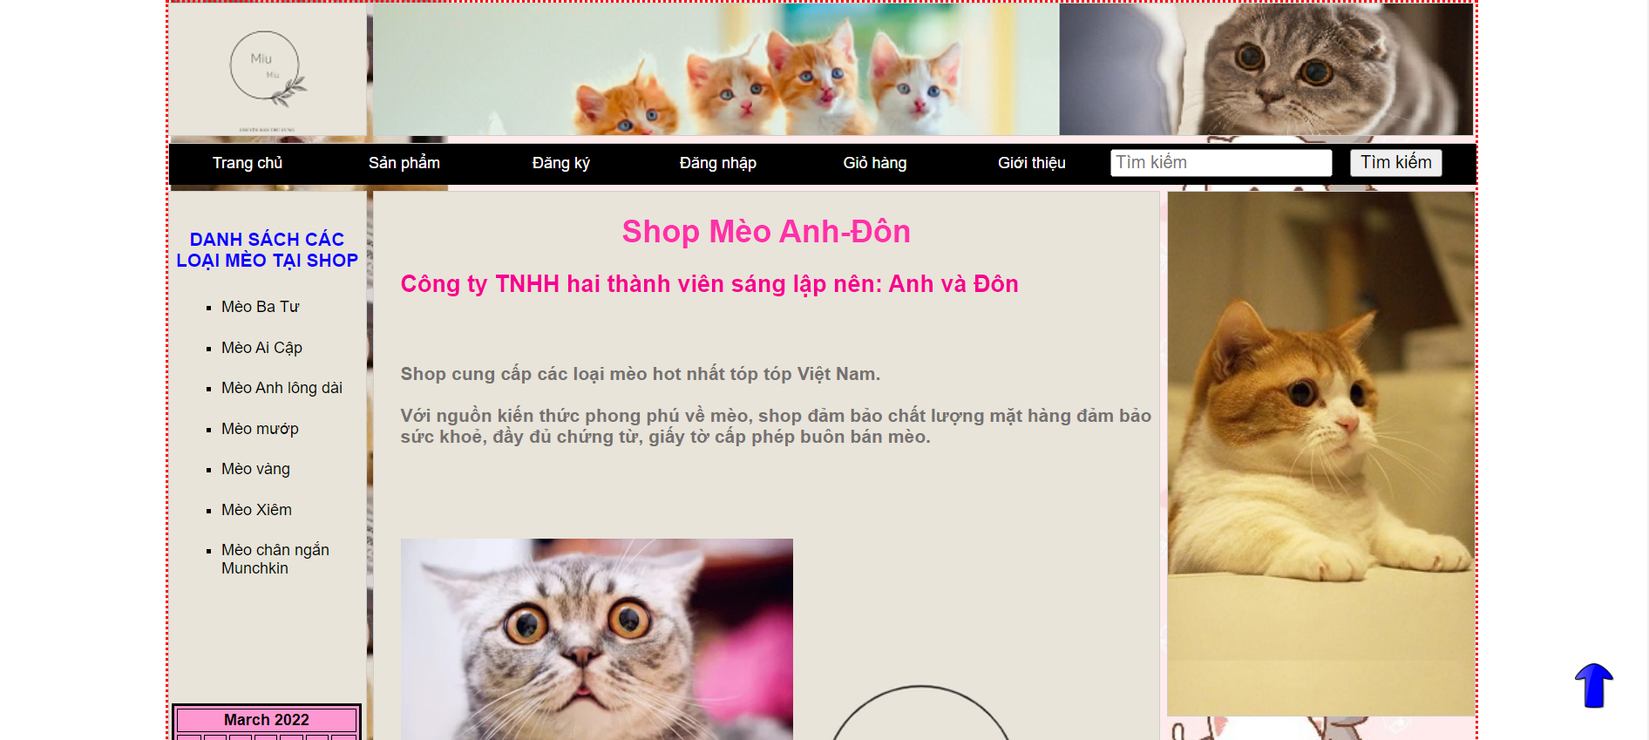

**Hình 2.6 :** Giao diện trang giới thiệu

## Ý nghĩa của hoạt động: Giới thiệu sợ bộ về shop

* + - Quy tắc hoạt động:Giúp khách hàng có thể biết thêm chi tiết về shop
    - Các thao tác màn hình: Click vào khung giới thiệu sẽ đưa đến trang giới thiệu .

# CHƯƠNG 3. THIẾT KẾ CHƯƠNG TRÌNH

### Trang chủ

#### Source code HTML

<!doctype html>

<html><!-- InstanceBegin template="/Templates/Mau.dwt" codeOutsideHTMLIsLocked="false" -->

<head>

<link rel="stylesheet" href="Mau.css" type="text/css">

<meta charset="utf-8">

<!-- InstanceBeginEditable name="doctitle" -->

<title>Trang chủ - Shop Mèo Anh-Đôn</title>

<!-- InstanceEndEditable -->

<!-- InstanceBeginEditable name="head" -->

<!-- InstanceEndEditable -->

</head>

<body>

<a href="#Dautrang" title="Quay lại đầu trang"><img src="mui ten.png" style="width: 30px;margin-left: 1200px;margin-top: 500px;position:fixed"></a>

<div id="Dautrang"></div>

<div id="main">

<div id="head-left">

</div>

<div id="head-right"></div>

<div id="head-link">

<div id="menu">

<a href="1.%20Trang%20chủ.html" title="Trang chủ">Trang chủ</a>

<a href="2.%20Sản%20phẩm.html" title="Sản phẩm">Sản phẩm</a>

<a href="3.%20Đăng%20ký.html" title="Đăng ký">Đăng ký</a>

<a href="4.%20Đăng%20nhập.html" title="Đăng nhập">Đăng nhập</a>

<a href="5.%20Giỏ%20hàng.html" title="Giỏ hàng">Giỏ hàng</a>

<a href="6.%20Giới%20thiệu.html" title="Giới thiệu">Giới thiệu</a>

<form action="2.%20Sản%20phẩm.html">

<input type="search" placeholder ="Tìm kiếm"></input>

<input type="submit" value="Tìm kiếm" style="margin-left: 10px"></input>

</form>

</div>

</div>

<div id="left">

<br><h3 id="chu"><b>DANH SÁCH CÁC LOẠI MÈO TẠI SHOP</b></h3>

<ul type="square">

<div id="ds">

<li id="list"><a href="#Meobatu">Mèo Ba Tư</a></li>

<li id="list"><a href="#Meoaicap">Mèo Ai Cập</a></li>

<li id="list"><a href="#Meoanhlongdai">Mèo Anh lông dài</a></li>

<li id="list"><a href="#Meomuop">Mèo mướp</a></li>

<li id="list"><a href="#Meovang">Mèo vàng</a></li>

<li id="list"><a href="#Meoxiem">Mèo Xiêm</a></li>

<li id="list"><a href="#Meochanngan">Mèo chân ngắn Munchkin</a></li>

</div>

</ul>

<div id="calendar">

<script>

<!-- Begin

monthnames = new Array("January", "Februrary", "March", "April", "May", "June", "July", "August", "September", "October", "November", "Decemeber");

var linkcount = 0;

function addlink(month, day, href) {

var entry = new Array(3);

entry[0] = month;

entry[1] = day;

entry[2] = href;

this[linkcount++] = entry;

}

Array.prototype.addlink = addlink;

linkdays = new Array();

monthdays = new Array(12);

monthdays[0] = 31;

monthdays[1] = 28;

monthdays[2] = 31;

monthdays[3] = 30;

monthdays[4] = 31;

monthdays[5] = 30;

monthdays[6] = 31;

monthdays[7] = 31;

monthdays[8] = 30;

monthdays[9] = 31;

monthdays[10] = 30;

monthdays[11] = 31;

todayDate = new Date();

thisday = todayDate.getDay();

thismonth = todayDate.getMonth();

thisdate = todayDate.getDate();

thisyear = todayDate.getYear();

thisyear = thisyear % 100;

thisyear = ((thisyear < 50) ? (2000 + thisyear) : (1900 + thisyear));

if (((thisyear % 4 == 0)

&& !(thisyear % 100 == 0))

|| (thisyear % 400 == 0)) monthdays[1]++;

startspaces = thisdate;

while (startspaces > 7) startspaces -= 7;

startspaces = thisday - startspaces + 1;

if (startspaces < 0) startspaces += 7;

document.write("<table border=2 bgcolor=FF97D0 ");

document.write("bordercolor=black><font color=white>");

document.write("<tr><td colspan=7><center><strong>" + monthnames[thismonth] + " " + thisyear + "</strong></center></font></td></tr>");

document.write("<tr>");

document.write("<td align=center><font color=white>Su</td>");

document.write("<td align=center><font color=white>M</td>");

document.write("<td align=center><font color=white>Tu</td>");

document.write("<td align=center><font color=white>W</td>");

document.write("<td align=center><font color=white>Th</td>");

document.write("<td align=center><font color=white>F</td>");

document.write("<td align=center><font color=white>Sa</td>");

document.write("</tr>");

document.write("<tr>");

for (s = 0; s < startspaces; s++) {

document.write("<td> </td>");

}

count = 1;

while (count <= monthdays[thismonth]) {

for (b = startspaces; b < 7; b++) {

linktrue = false;

document.write("<td>");

for (c = 0; c < linkdays.length; c++) {

if (linkdays[c] != null) {

if ((linkdays[c][0] == thismonth + 1) && (linkdays[c][1] == count)) {

document.write("<a href=\"" + linkdays[c][2] + "\">");

linktrue = true;

}

}

}

if (count == thisdate) {

document.write("<font color='00FFF5'><strong>");

}

if (count <= monthdays[thismonth]) {

document.write(count);

}

else {

document.write(" ");

}

if (count == thisdate) {

document.write("</strong></font>");

}

if (linktrue)

document.write("</a>");

document.write("</td>");

count++;

}

document.write("</tr>");

document.write("<tr>");

startspaces = 0;

}

document.write("</table></p>");

// End -->

   </script>

<div id = "clock" style="color: #FF00F0;text-align: center;border: solid #B959C2;border-style: double" onload="currentTime()">

<script>function currentTime() {

let date = new Date();

let hh = date.getHours();

let mm = date.getMinutes();

let ss = date.getSeconds();

let session = "AM";

if(hh === 0){

hh = 12;

}

if(hh > 12){

hh = hh - 12;

session = "PM";

}

hh = (hh < 10) ? "0" + hh : hh;

mm = (mm < 10) ? "0" + mm : mm;

ss = (ss < 10) ? "0" + ss : ss;

let time = hh + ":" + mm + ":" + ss + " " + session;

document.getElementById("clock").innerText = time;

let t = setTimeout(function(){ currentTime() }, 1000);

}

currentTime();

</script>

</div>

</div>

</div>

<!-- InstanceBeginEditable name="EditRegion3" -->

<div id="content">

<h1 align="center" style="color:#FF30AA">Shop Mèo Anh-Đôn</h1>

<img src="poster.jfif" style="margin-left: 60px">

<div id="fullmeo">

<div id="nhom">

<div id="meo1">Mèo Ba Tư</div>

<div id="sp"><a href="2. Sản phẩm.html" title="Mèo Ba Tư"><img src="meobatu2.png"></a></div></div>

<div id="nhom">

<div id="meo1">Mèo Ai Cập</div>

<div id="sp"><a href="2. Sản phẩm.html" title="Mèo Ai Cập"><img src="meoaicap1.png"></a></div></div>

<div id="nhom">

<div id="meo1">Mèo Anh Lông Dài</div>

<<div id="sp"><a href="2. Sản phẩm.html" title="Mèo Anh Lông Dài"><img src="meoanhlongdai2.png"></a></div></div>

<div id="nhom">

<div id="meo1">Mèo Mướp</div>

<<div id="sp"><a href="2. Sản phẩm.html" title="Mèo Mướp"><img src="meomuop1.png"></a></div></div>

<div id="nhom">

<div id="meo1">Mèo Vàng</div>

<div id="sp"><a href="2. Sản phẩm.html" title="Mèo Vàng"><img src="meovang2.png"></a></div></div>

<div id="nhom">

<div id="meo1">Mèo Xiêm</div>

<div id="sp"><a href="2. Sản phẩm.html" title="Mèo Xiêm"><img src="meoxiem1.png"></a></div></div>

</div>

<img src="poster1.jpg" style="margin-left: 50px" width="500px;">

</div>

<!-- InstanceEndEditable -->

<div id="right"></div>

<div id="footer">

<div id="menu2">

<a href="1.%20Trang%20chủ.html" title="Trang chủ">Trang chủ</a>

<a href="2.%20Sản%20phẩm.html" title="Sản phẩm">Sản phẩm</a>

<a href="3.%20Đăng%20ký.html" title="Đăng ký">Đăng ký</a>

<a href="4.%20Đăng%20nhập.html" title="Đăng nhập">Đăng nhập</a>

<a href="5.%20Giỏ%20hàng.html" title="Giỏ hàng">Giỏ hàng</a>

<a href="6.%20Giới%20thiệu.html" title="Giới thiệu">Giới thiệu</a>

</div>

</div>

</div>

</body>

<!-- InstanceEnd --></html>

#### Định dạng CSS

@charset "utf-8";

/* CSS Document */

/*chinh*/

body {

font-family: Arial, Tahoma;

font-size: 12px;

scroll-behavior: smooth;

}

#main {

width: 1000px;

padding: 0;

margin-left: auto;

margin-right: auto;

border: dotted red;

background-image: url("meo.jpg");

}

#head-left {

height: 100px;

border: 1px solid #CDCDCD;

margin-bottom:5px;

float: left;

width: 150px;

margin-right: 5px;

background-image: url("Logo1.png");

}

#head-right{

height: 100px;

background-color: #F5F5F5;

border: 1px solid #CDCDCD;

margin-bottom:5px;

width: 840px;

float: left;

background-image: url("headlink.jpg");

}

#head-link {

height: 30px;

line-height: 30px;

border: 1px solid #CDCDCD;

background-color: #F5F5F5;

margin-bottom:5px;

clear: both;

}

#left {

width: 150px;

min-height: 400px;

border: 1px solid #CDCDCD;

float:left;

margin-bottom: 5px;

background-image: url("nen.png");

}

#content {

width: 600px;

min-height: 400px;

border: 1px solid #CDCDCD;

float:left;

margin-left: 5px;

margin-right: 5px;

margin-bottom: 5px;

background-image: url("Logo2.png");

min-height: 547px;

}

#right {

background-image: url("meo2.jpg");

width: 234px;

min-height: 400px;

border: 1px solid #CDCDCD;

float:right;

margin-bottom: 5px;

}

#footer {

height: 30px;

clear: both;

border: 1px solid #CDCDCD;

background-color: #F8F8FF;

border-top: dotted red;

}

#menu{

width: 1000px;

height: 31px;

background-color: black;

}

#menu a{

display: block;

height: 31px;

width: 120px;

float: left;

text-align: center;

text-decoration: none;

color: white;

}

#menu a:hover{

background-color: #00F;

color: #FFF;

font-weight: bold;

}

#menu2{

width: 1000px;

height: 31px;

background-color: black;

}

#menu2 a{

display: block;

height: 24px;

width: 120px;

float: right;

text-align: center;

text-decoration: none;

color: white;

padding-top: 7px;

}

#menu2 a:hover{

background-color: #00F;

color: #FFF;

font-weight: bold;

}

/*phu*/

#chu{

text-align: center;

color: #0A00FF;

}

#meo{

text-align: center;

border-style: double;

margin-left: 10px;

padding: 10px;

background-color: #000000;

color: white;

}

#meo1{

text-align: center;

border-style: double;

margin-left: 28px;

padding: 10px;

background-color: #000000;

color: white;

width: 130px;

}

#fullmeo{

float: left;

margin: 5px;

}

#nhom{

float: left;

}

#ds a{

display: block;

height: 24px;

width: 120px;;

text-decoration: none;

padding-top: 7px;

}

#li{

color:#0064FF;

}

#sp

{

border: solid aqua;

width: 150px;

height: 200px;

float: left;

margin: 10px;

margin-left: 28px;

}

#list a {

text-decoration: none;

color: black;

}

#list a:hover {

text-decoration: none;

color: red;

}

#calendar{

margin-top: 100px;

margin-left: 2px;

}

legend{

color: black;

background-color:#FFFFFF;

border: double;

width: 200px;

text-align: center;

}

#span {

color: red;

}

#dangky{

margin-top: 80px;

margin-left: 50px;

margin-right: 50px;

}

#dangnhap{

margin-top: 170px;

margin-left: 50px;

margin-right: 50px;

}

#dangky2{

color: black;

}

.css1{

position:absolute;bottom:0px;left:0px;

width:16px;height:16px;

font-family:Arial,sans-serif;

font-size:16px;

text-align:center;

font-weight:bold;

}

.css2{

position:absolute;bottom:0px;left:0px;

width:10px;height:10px;

font-family:Arial,sans-serif;

font-size:10px;

text-align:center;

}

}

#### Code JS

Định dạng ở phần <body> của javascript:

<script>

<!-- Begin

monthnames = new Array("January", "Februrary", "March", "April", "May", "June", "July", "August", "September", "October", "November", "Decemeber");

var linkcount = 0;

function addlink(month, day, href) {

var entry = new Array(3);

entry[0] = month;

entry[1] = day;

entry[2] = href;

this[linkcount++] = entry;

}

Array.prototype.addlink = addlink;

linkdays = new Array();

monthdays = new Array(12);

monthdays[0] = 31;

monthdays[1] = 28;

monthdays[2] = 31;

monthdays[3] = 30;

monthdays[4] = 31;

monthdays[5] = 30;

monthdays[6] = 31;

monthdays[7] = 31;

monthdays[8] = 30;

monthdays[9] = 31;

monthdays[10] = 30;

monthdays[11] = 31;

todayDate = new Date();

thisday = todayDate.getDay();

thismonth = todayDate.getMonth();

thisdate = todayDate.getDate();

thisyear = todayDate.getYear();

thisyear = thisyear % 100;

thisyear = ((thisyear < 50) ? (2000 + thisyear) : (1900 + thisyear));

if (((thisyear % 4 == 0)

&& !(thisyear % 100 == 0))

|| (thisyear % 400 == 0)) monthdays[1]++;

startspaces = thisdate;

while (startspaces > 7) startspaces -= 7;

startspaces = thisday - startspaces + 1;

if (startspaces < 0) startspaces += 7;

document.write("<table border=2 bgcolor=FF97D0 ");

document.write("bordercolor=black><font color=white>");

document.write("<tr><td colspan=7><center><strong>" + monthnames[thismonth] + " " + thisyear + "</strong></center></font></td></tr>");

document.write("<tr>");

document.write("<td align=center><font color=white>Su</td>");

document.write("<td align=center><font color=white>M</td>");

document.write("<td align=center><font color=white>Tu</td>");

document.write("<td align=center><font color=white>W</td>");

document.write("<td align=center><font color=white>Th</td>");

document.write("<td align=center><font color=white>F</td>");

document.write("<td align=center><font color=white>Sa</td>");

document.write("</tr>");

document.write("<tr>");

for (s = 0; s < startspaces; s++) {

document.write("<td> </td>");

}

count = 1;

while (count <= monthdays[thismonth]) {

for (b = startspaces; b < 7; b++) {

linktrue = false;

document.write("<td>");

for (c = 0; c < linkdays.length; c++) {

if (linkdays[c] != null) {

if ((linkdays[c][0] == thismonth + 1) && (linkdays[c][1] == count)) {

document.write("<a href=\"" + linkdays[c][2] + "\">");

linktrue = true;

}

}

}

if (count == thisdate) {

document.write("<font color='00FFF5'><strong>");

}

if (count <= monthdays[thismonth]) {

document.write(count);

}

else {

document.write(" ");

}

if (count == thisdate) {

document.write("</strong></font>");

}

if (linktrue)

document.write("</a>");

document.write("</td>");

count++;

}

document.write("</tr>");

document.write("<tr>");

startspaces = 0;

}

document.write("</table></p>");

// End -->

</script>

………

<script>

function currentTime() {

let date = new Date();

let hh = date.getHours();

let mm = date.getMinutes();

let ss = date.getSeconds();

let session = "AM";

if(hh === 0){

hh = 12;

}

if(hh > 12){

hh = hh - 12;

session = "PM";

}

hh = (hh < 10) ? "0" + hh : hh;

mm = (mm < 10) ? "0" + mm : mm;

ss = (ss < 10) ? "0" + ss : ss;

let time = hh + ":" + mm + ":" + ss + " " + session;

document.getElementById("clock").innerText = time;

let t = setTimeout(function(){ currentTime() }, 1000);

}

currentTime();

</script>

### Trang đăng ký trực tuyến

#### Source code HTML

<div id="content">

<div id="dangky">

<fieldset>

<legend><strong>Đăng ký thành viên</strong></legend>

<form name="myform" method="post" action="4. Đăng nhập.html" onsubmit="return checkinput();">

<table align="center">

<tr><td colspan="2" style="color: #000000"><b><i>Xin vui lòng nhập đúng các thông tin cá nhân</i></b></td></tr>

<tr>

<td id="dangky2"><b>Tên đăng nhập(<span id="span">*</span>):</b></td>

<td id="dangky2"><input type="text" name="username" /></td>

</tr>

<tr>

<td id="dangky2"><b>Mật khẩu(<span id="span">*</span>):</b></td>

<td id="dangky2"><input type="password" name="password" /></td>

</tr>

<tr>

<td id="dangky2"><b>Nhập lại Mật khẩu(<span id="span">*</span>):</b></td>

<td id="dangky2"><input type="password" name="password1" /></td>

</tr>

<tr>

<td id="dangky2"><b>Họ tên(<span id="span">*</span>):</b></td>

<td id="dangky2"><input type="text" size="30" name="hoten" /></td>

</tr>

<tr><td id="dangky2"><b>Ngày/Tháng/Năm sinh(<span id="span">*</span>):</td><td><input type="date" name="namsinh"></b></td></tr>

<tr>

<td id="dangky2"><b>Địa chỉ(<span id="span">*</span>):</b></td>

<td id="dangky2"><input type="text" size="30" name="diachi" /></td>

</tr>

<tr>

<td id="dangky2"><b>Email(<span id="span">*</span>):</b></td>

<td id="dangky2"><input type="text" size="30" name="email" /></td>

</tr>

<tr>

<td id="dangky2"><b>Số điện thoại(<span id="span">*</span>):</b></td>

<td id="dangky2"><input type="20" name="dienthoai" /></td>

</tr><tr></tr>

<tr><td></td><td><input type="submit" value="Đăng ký" style="color:wheat;background:black">

<input type="reset" value="Nhập lại" style="color:wheat;background:black"></td></tr>

</table>

</form>

</fieldset>

</div>

</div>

#### Định dạng CSS

……..

// JavaScript Document

function checkinput(){

username=document.myform.username;

password=document.myform.password;

password1=document.myform.password1;

hoten=document.myform.hoten;

ns=document.myform.namsinh;

diachi=document.myform.diachi;

email=document.myform.email;

dienthoai=document.myform.dienthoai;

reg1=/^[0-9A-Za-z]+[0-9A-Za-z_]*@[\w\d.]+.\w{2,4}$/;

testmail=reg1.test(email.value);

if(username.value==""){

alert("Chưa nhập tên đăng nhập");

username.focus();

return false;

}

if(password.value==""){

alert("Chưa nhập mật khẩu");

password.focus();

return false;

}

if(password1.value==""||password1.value!==password.value){

alert("Mật khẩu lần 2 chưa khớp");

password1.focus();

return false;

}

if(hoten.value==""){

alert("Hãy nhập vào họ tên của bạn");

hoten.focus();

return false;

}

if (ns.value==""){

alert("Chưa nhập ngày tháng năm sinh");

ns.focus();

return false;

}

if(diachi.value==""){

alert("Chưa nhập địa chỉ");

diachi.focus();

return false;

}

if(!testmail){

alert("Địa chỉ email không hợp lệ");

email.focus();

return false;

}

if(isNaN(dienthoai.value)){

alert("Số điện thoại chưa chính xác");

dienthoai.focus();

return false;

}

else {

alert("Đăng ký thành công!");

return true;

}

}

#### Code JS

***<script>***

***<!-- Begin***

***monthnames = new Array("January", "Februrary", "March", "April", "May", "June", "July", "August", "September", "October", "November", "Decemeber");***

***var linkcount = 0;***

***function addlink(month, day, href) {***

***var entry = new Array(3);***

***entry[0] = month;***

***entry[1] = day;***

***entry[2] = href;***

***this[linkcount++] = entry;***

***}***

***Array.prototype.addlink = addlink;***

***linkdays = new Array();***

***monthdays = new Array(12);***

***monthdays[0] = 31;***

***monthdays[1] = 28;***

***monthdays[2] = 31;***

***monthdays[3] = 30;***

***monthdays[4] = 31;***

***monthdays[5] = 30;***

***monthdays[6] = 31;***

***monthdays[7] = 31;***

***monthdays[8] = 30;***

***monthdays[9] = 31;***

***monthdays[10] = 30;***

***monthdays[11] = 31;***

***todayDate = new Date();***

***thisday = todayDate.getDay();***

***thismonth = todayDate.getMonth();***

***thisdate = todayDate.getDate();***

***thisyear = todayDate.getYear();***

***thisyear = thisyear % 100;***

***thisyear = ((thisyear < 50) ? (2000 + thisyear) : (1900 + thisyear));***

***if (((thisyear % 4 == 0)***

***&& !(thisyear % 100 == 0))***

***|| (thisyear % 400 == 0)) monthdays[1]++;***

***startspaces = thisdate;***

***while (startspaces > 7) startspaces -= 7;***

***startspaces = thisday - startspaces + 1;***

***if (startspaces < 0) startspaces += 7;***

***document.write("<table border=2 bgcolor=FF97D0 ");***

***document.write("bordercolor=black><font color=white>");***

***document.write("<tr><td colspan=7><center><strong>" + monthnames[thismonth] + " " + thisyear + "</strong></center></font></td></tr>");***

***document.write("<tr>");***

***document.write("<td align=center><font color=white>Su</td>");***

***document.write("<td align=center><font color=white>M</td>");***

***document.write("<td align=center><font color=white>Tu</td>");***

***document.write("<td align=center><font color=white>W</td>");***

***document.write("<td align=center><font color=white>Th</td>");***

***document.write("<td align=center><font color=white>F</td>");***

***document.write("<td align=center><font color=white>Sa</td>");***

***document.write("</tr>");***

***document.write("<tr>");***

***for (s = 0; s < startspaces; s++) {***

***document.write("<td> </td>");***

***}***

***count = 1;***

***while (count <= monthdays[thismonth]) {***

***for (b = startspaces; b < 7; b++) {***

***linktrue = false;***

***document.write("<td>");***

***for (c = 0; c < linkdays.length; c++) {***

***if (linkdays[c] != null) {***

***if ((linkdays[c][0] == thismonth + 1) && (linkdays[c][1] == count)) {***

***document.write("<a href=\"" + linkdays[c][2] + "\">");***

***linktrue = true;***

***}***

***}***

***}***

***if (count == thisdate) {***

***document.write("<font color='00FFF5'><strong>");***

***}***

***if (count <= monthdays[thismonth]) {***

***document.write(count);***

***}***

***else {***

***document.write(" ");***

***}***

***if (count == thisdate) {***

***document.write("</strong></font>");***

***}***

***if (linktrue)***

***document.write("</a>");***

***document.write("</td>");***

***count++;***

***}***

***document.write("</tr>");***

***document.write("<tr>");***

***startspaces = 0;***

***}***

***document.write("</table></p>");***

***// End -->***

***</script>***

<script>

function currentTime() {

let date = new Date();

let hh = date.getHours();

let mm = date.getMinutes();

let ss = date.getSeconds();

let session = "AM";

if(hh === 0){

hh = 12;

}

if(hh > 12){

hh = hh - 12;

session = "PM";

}

hh = (hh < 10) ? "0" + hh : hh;

mm = (mm < 10) ? "0" + mm : mm;

ss = (ss < 10) ? "0" + ss : ss;

let time = hh + ":" + mm + ":" + ss + " " + session;

document.getElementById("clock").innerText = time;

let t = setTimeout(function(){ currentTime() }, 1000);

}

currentTime();

</script>

………

**3.3. ..............**

# KẾT LUẬN

1. **Kết quả đạt được**

##### Chương trình được thiết kế gọn gàng, giao diện đẹp mắt giúp người sử dụng dễ dàng thực hiện các thao tác một cách thuận tiện. Qua những phân tích và tìm hiểu vềnh cầu người dùng, chương trình đã được xây dựng trên cở sở thực tế, dựa theo yêu cầu cụ thể của shop bán mèo.

##### Hệ thống cho phép người dùng truy cập tìm kiếm thú cưng và giúp khách hàng thuận tiện cho việc mua thú cưng.

1. **Đánh giá kết quả**

*Khó khăn*: Trong quá trình thực hiện thì khó khăn lớn nhất là thiết kế các chức năng và liên kết nó một cách hoàn chỉnh

*Hạn chế*: Vì thời gian thực hiện khóa luận có hạn nên trang web chỉ đáp ứng một vài chức năng quan trọng của đề tài, còn một vài chức năng chưa được đáp ứng như chưa hiển thị được .

# TÀI LIỆU THAM KHẢO

**Tiếng Việt**

1. ThS.Trịnh Thị Vân Anh Đồng(2021), *Xây dựng website bán phụ kiện thú cưng*
2. Trần Đình Quế Nguyễn,*T*.

### Tiếng Anh

1. Maio, Taimon P (2018), *Complete web designing using HTML and CSS*, Tritech Digital Media.

### Website

##### Website Cổng thông tin đào tạo (Trường Đại học Công nghệ thông tin), https://student.uit.edu.vn/ (Truy cập ngày 20/09/2019).

1. Website Trung tâm Công nghệ thông tin (Trường Đại học Thủ Dầu Một), https://itc.tdmu.edu.vn/ (Truy cập ngày 15/10/2019).